SERVICIO NACIONAL DE APRENDIZAJE SENA

Centro: Centro de Diseño e Innovación Tecnológica Industrial
Ficha: 3235906

Programa de Formación: TECNOLOGÍA EN ANÁLISIS Y DESARROLLO DE SOFTWARE

Nombre del Aprendiz: Laura Barona Saavedra

Nombre del Instructor: Andrés Felipe Parra Martínez

Fecha: 13 de junio 2026
INTRODUCCION
En la actualidad, la gestión eficiente de la información es un aspecto fundamental en el desarrollo de aplicaciones y sistemas informáticos. Las bases de datos permiten almacenar, organizar y consultar grandes volúmenes de datos de manera segura y estructurada. Entre las diferentes tecnologías disponibles, MongoDB se ha consolidado como una de las bases de datos NoSQL más utilizadas debido a su flexibilidad, escalabilidad y facilidad de integración con aplicaciones modernas.
MongoDB Atlas es un servicio de base de datos en la nube que facilita la creación, administración y monitoreo de bases de datos MongoDB sin la necesidad de configurar infraestructura propia. Esta plataforma ofrece herramientas que simplifican tareas como la implementación de clústeres, la gestión de usuarios, la seguridad y el acceso remoto a los datos.
El presente informe describe el proceso de creación y configuración de una base de datos en MongoDB Atlas, siguiendo una guía práctica. Se detallan los pasos realizados para la creación de la cuenta, la configuración del clúster, la creación de la base de datos y sus colecciones, así como las principales características y ventajas que ofrece esta plataforma para el almacenamiento y gestión de información.

EVIDENCIA
Inicialmente se creo el cluster y se configuró el cluster, se solicitó el método de conexión y usuario y contraseña que sería necesario posteriormente para conectarse por medio de la plataforma compass.
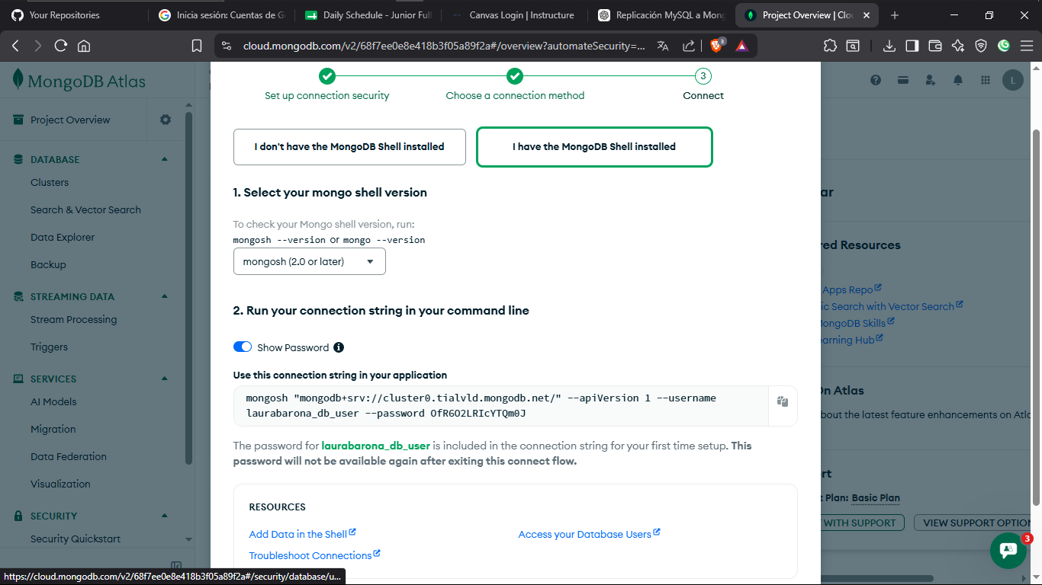

Después, se creo la base de datos llamada hogar360, donde se almacenaron las colecciones: hogar360_ houses, hogar360_users, hogar360_visits que albergarán los documentos.
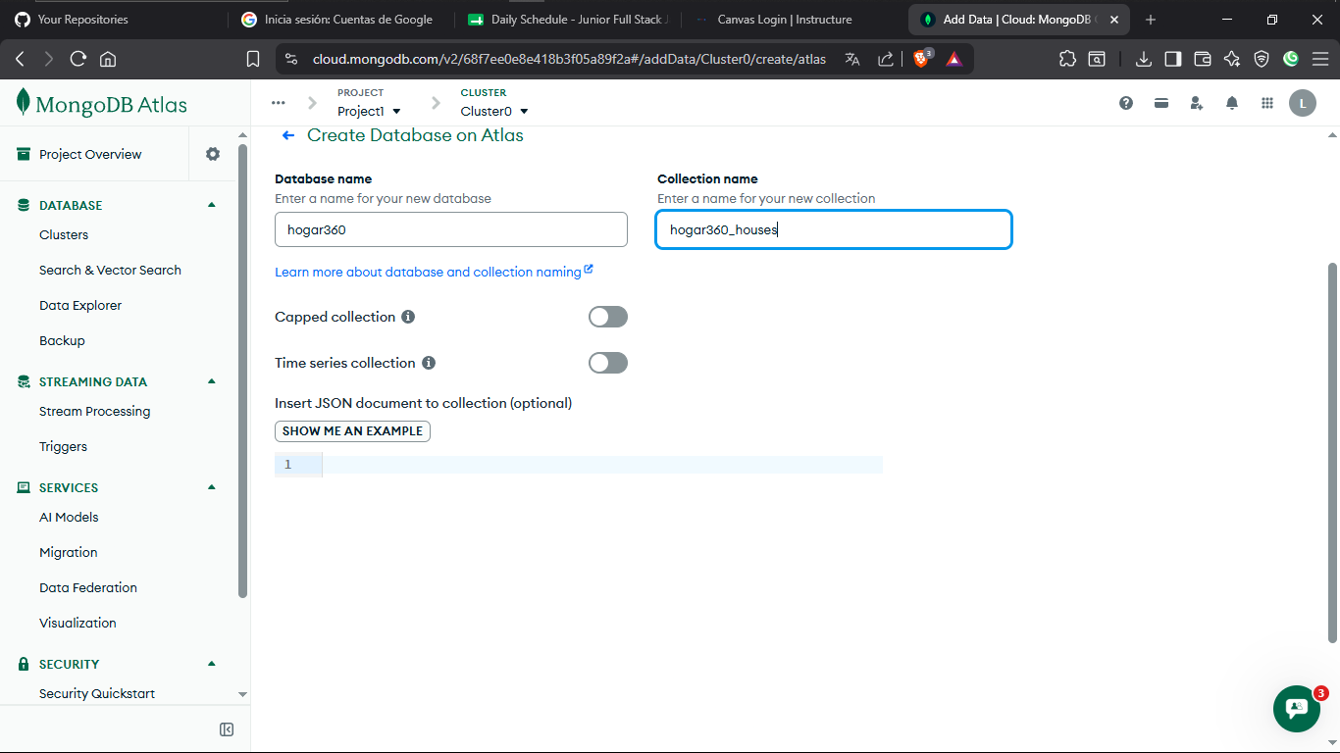

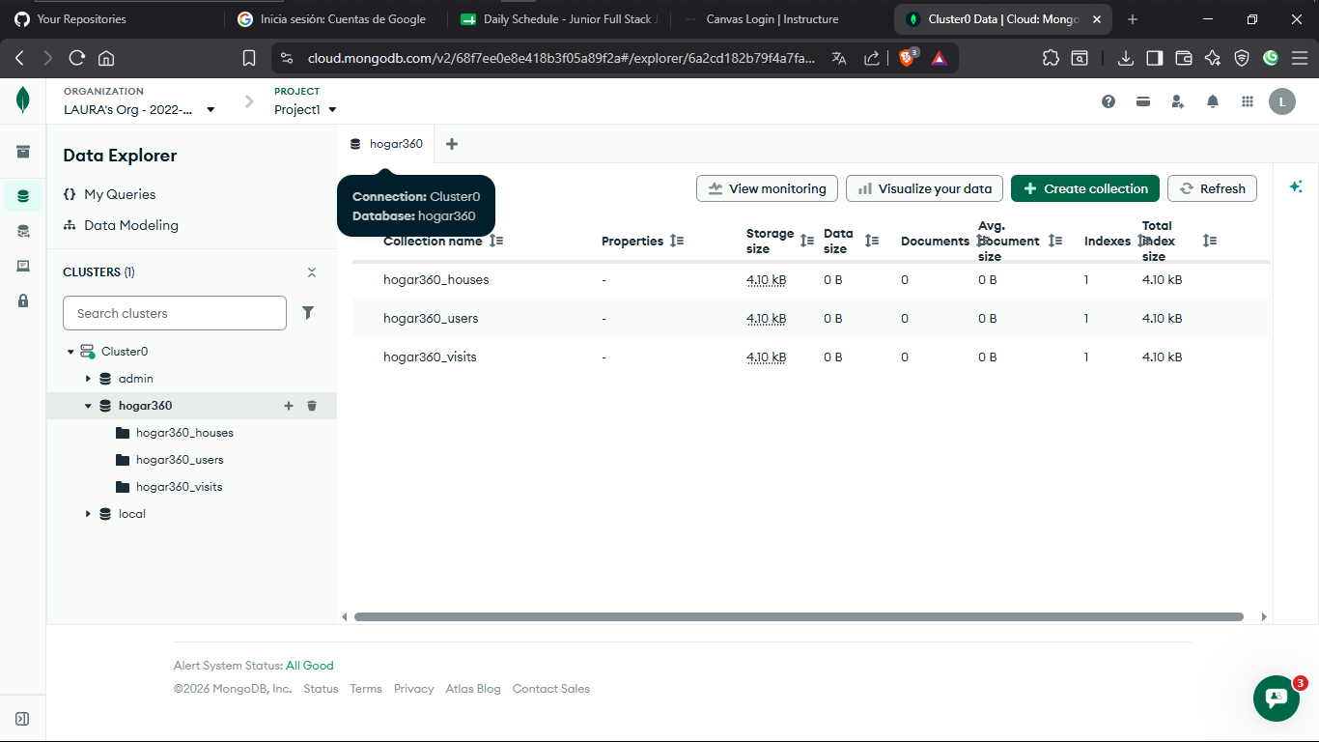

Finalmente se realizó la conexión exitosa en mongodb Compass.
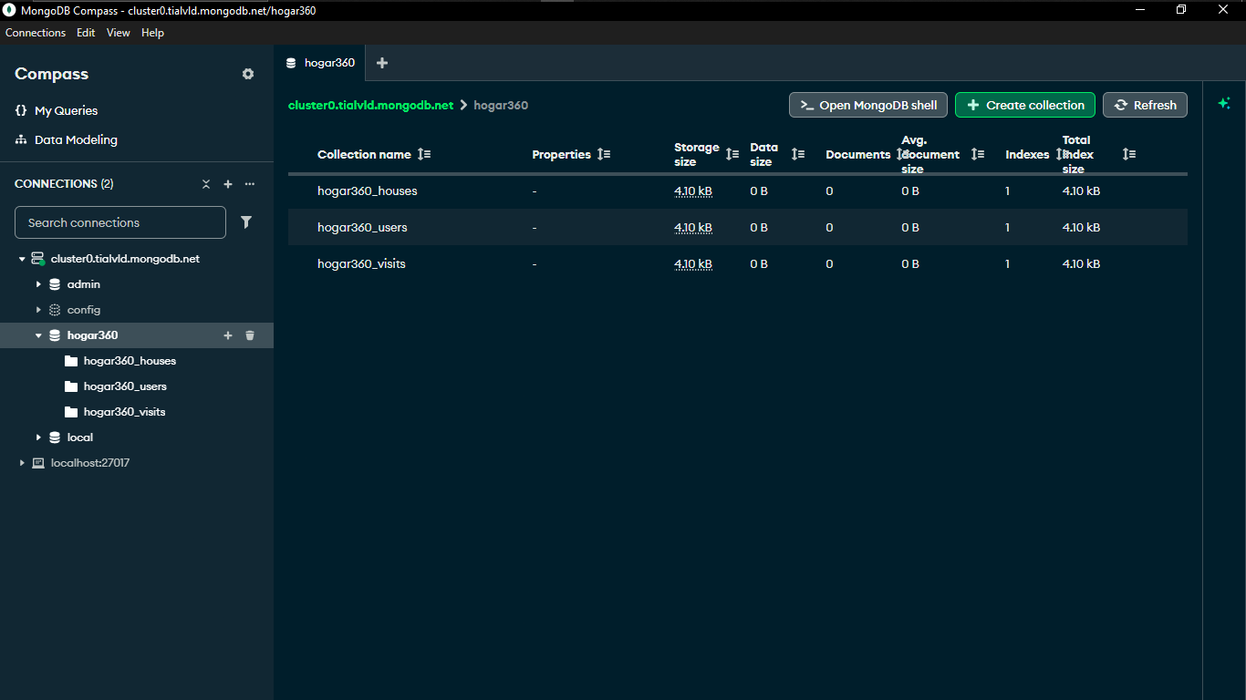

CONCLUSIÓN
La implementación de la base de datos en MongoDB Atlas permitió comprender de manera práctica el proceso de creación y administración de bases de datos NoSQL en la nube. Durante el desarrollo de la actividad se configuró correctamente un clúster, el cual proporciona la infraestructura necesaria para el almacenamiento y gestión de la información de forma segura y escalable.
Posteriormente, se creó la base de datos hogar360 junto con las colecciones hogar360_houses, hogar360_users y hogar360_visits, diseñadas para almacenar la información relacionada con las propiedades, los usuarios y las visitas programadas dentro de la aplicación. Esta estructura permite organizar los datos de manera eficiente y facilita futuras operaciones de consulta, inserción y actualización.
Finalmente, la conexión exitosa entre MongoDB Atlas y MongoDB Compass confirmó que la configuración realizada fue correcta, permitiendo acceder y administrar los datos de forma visual desde una herramienta de escritorio. En conclusión, la práctica permitió adquirir conocimientos sobre el uso de MongoDB Atlas, la creación de bases de datos en la nube y la conexión con herramientas de administración, competencias fundamentales para el desarrollo de aplicaciones modernas orientadas al manejo de grandes volúmenes de información.

